# 五子棋设计

五子棋设计主要是为了实现计算机与玩家进行五子棋对战的功能。

## 1．功能设计

在设计五子棋游戏的时候，首先可以确定用户所需要执行的操作。这里可以确定一些基本的功能，这些功能包括如下。

* 玩家能够快速开始游戏。
* 玩家能够更换身份（更换黑棋和白棋）。
* 玩家能够退出游戏。

其中，玩家能够快速开始游戏，需要考虑玩家当前的身份。例如当玩家为黑棋的时候（玩家先走棋），单击【快速游戏】时玩家能够开始下棋，另外，当玩家为白棋的时候（电脑先走棋），单击【快速游戏】时计算机首先下棋。

不仅如此，玩家能够快速更换身份。更换身份后玩家能够进行不同的棋子的选择，从而和电脑进行博弈。

如果玩家希望退出时，可以单击【退出】进行系统退出。

## 2．UI设计

UI设计将设计用户界面。在用户界面中，包括四个面板，这四个面板分别为棋盘面板、历史信息面板、玩家信息面板以及落点面板。这四个面板的功能如下所示。

* 棋盘面板：用于显示棋盘、棋子等图形，以便可视化进行操作。
* 历史信息面板：用于显式历史信息，该信息方面进行查看（也可以方便悔棋）。
* 玩家信息面板：玩家信息面板用于告知当前玩家的状态，如图（1）所示。
* 落点面板：落点面板用于告知当前棋子的落点，如图（2）所示。

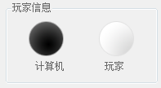 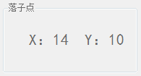

图（1）玩家信息面板 图（2） 落点信息面板

## 3．AI算法实现

在游戏进行中，首先默认情况下是玩家先下棋，如果是计算机先下棋，则默认下到（7，7）位置。当玩家下完棋后，计算机将寻找一个最好的点进行下子操作。找到最好的点的方法即找到某个游戏成功最大的值的点，如果找到该点，则在此位置进行下子操作。

找到最大值的点，需要遍历棋盘上的每个点。这里是15*15的棋盘，则当棋盘为空的情况，成功的概率为11*10+11*10+（1+2+3+4+..+11）*2。当人下子后，计算机需要遍历棋盘查找权值最大的点，在权值最大的点中进行下子，如图（3）所示，该步骤已经“冲四”，则连子的地方的权值应该最大，假设走其他黑子，则电脑会走权值最大的地方，从而胜利，如图（4）所示。

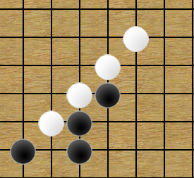 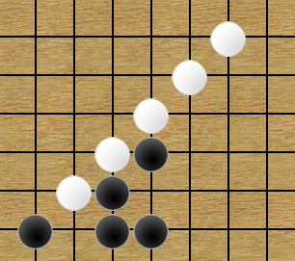

图（3） 冲四 图（4） 走权值大的点

可能这个算法的效率并不是很高，但是着手眼前进行操作，能够起到不错的效果，但是电脑的AI不会太高。实现权值计算的方法即遍历当前节点的四个方向，进行连子操作，如果某个方向有不同的连子，则加不同的数字进行权值的标记。这些数字可以自行规定，这里我规定从100000到50不等的数字，并且数字差距越大越好。

计算完成所有点的权值后，通过遍历这些权值找到最大的权值并返回当前的坐标，提供计算机进行下子操作，则计算机能够在“最佳”的地方进行下子操作。

这个算法虽然实现了下子操作，但是还是有一定的缺陷，即当有多个相同的权值时，计算机会返回最后一个相同的权值的坐标，这样可能会造成下子误差。

## 4．框架控制

在整个游戏中，有三个主要的控制变量，这三个分别如下。

* private bool flag = true;：默认下子的颜色，true为黑子。
* private bool first = false;：默认先手，默认为玩家。
* private bool winflag = false;：判断是否胜利，如果游戏已经有结果则不允许对棋盘进行操作，只有单击【新游戏】才能够开始新的游戏，同时，该值会修改为默认值。

简单的基本框架图如下所示。

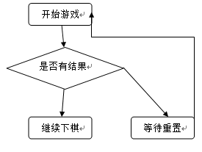

这个游戏过程比较少，类图、用例图、活动图都在UML文件夹中。